

课 程 实 验 报 告

课程名称：面向对象程序设计
实验名称：面向对象的整型栈编程

院 系 ：计算机科学与技术
专业班级 ： CS1609班
学 号 ： U201614749
姓 名 ： 宋君平
指导教师 ： 金良海

2018 年 11 月 21 日

目录
一．需求分析 - 2 -
1.题目要求 - 2 -
2.需求分析 - 2 -
二．系统设计 - 2 -
1.概要设计 - 2 -
2.详细设计 - 3 -
三．软件开发 - 5 -
四．软件测试 - 5 -
五．特点与不足 - 6 -
1.技术特点 - 6 -
2.不足和改进的建议 - 7 -
六．过程和体会 - 7 -
1.遇到的主要问题和解决方法 - 7 -
2.课程设计的体会 - 7 -
七．源码和说明 - 7 -
1.文件清单及其功能说明 - 7 -
2.用户使用说明书 - 7 -
3.源代码 - 7 -

一．需求分析

1.题目要求
整型栈是一种先进后出的存储结构，对其进行的操作通常包括判断栈是否为空、向栈顶添加一个整型元素、出栈等。整型栈类型及其操作函数采用非面向对象的纯C语言定义，请将完成上述操作的所有函数采用纯C语言编程， 然后写一个main函数对栈的所有操作函数进行测试。要求main按照《关于C++实验自动验收系统说明》给定的方式工作。
struct STACK{
int *elems; //申请内存用于存放栈的元素
int max; //栈能存放的最大元素个数
int pos; //栈实际已有元素个数，栈空时pos=0;
};
void initSTACK(STACK *const p, int m); //初始化p指向的栈：最多m个元素
void initSTACK(STACK *const p, const STACK&s); //用栈s初始化p指向的栈
int size (const STACK *const p); //返回p指向的栈的最大元素个数max
int howMany (const STACK *const p); //返回p指向的栈的实际元素个数pos
int getelem (const STACK *const p, int x); //取下标x处的栈元素
STACK *const push(STACK *const p, int e); //将e入栈，并返回p
STACK *const pop(STACK *const p, int &e); //出栈到e，并返回p
STACK *const assign(STACK*const p, const STACK&s); //赋s给p指的栈,并返回p
void print(const STACK*const p); //打印p指向的栈
void destroySTACK(STACK*const p); //销毁p指向的栈

2.需求分析
本实验需要设计一个struct结构，并在该结构上对其中元素进行初始化，假定该结构是一个栈的结构，可以在其中元素入栈，设定栈的最大元素个数。可以将元素出栈，入栈以及将元素删除，打印栈中的元素。最后还可以将栈销毁.。

二．系统设计

1.概要设计
程序主要是在栈的结构下进行操作，因此结构也以栈为主体向外扩展。
系统结构图如下：
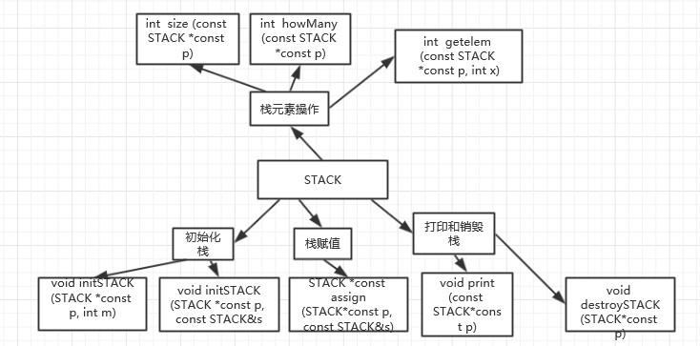
图1-1.1 系统结构框图
由于要按照命令行参数进行实现，因此在运行时需要每次判断命令行参数是否匹配，在往下操作，系统流程图如下：
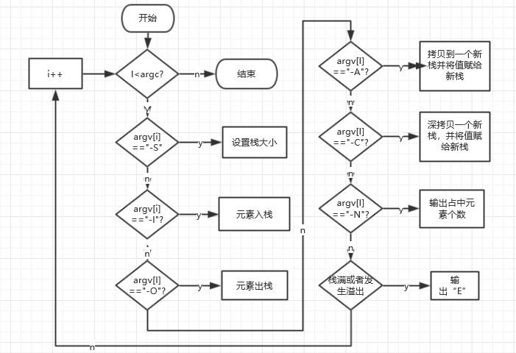
图1-1.2系统流程图

2.详细设计
在此给出函数的具体说明，并给一些复杂的函数给出流程图说明：
void initSTACK(STACK *const p, int m); //初始化p指向的栈：最多m个元素
返回值：无
参数：STACK类型的指针变量，int型的变量，
void initSTACK(STACK *const p, const STACK&s); //用栈s初始化p指向的栈
返回值：无，
参数：STACK类型的指针，不可更改的左值STACK s
int size (const STACK *const p); //返回p指向的栈的最大元素个数max
返回值： int
参数：不可更改的STACK类型指针 p（p也是不可更改的指针）
int howMany (const STACK *const p); //返回p指向的栈的实际元素个数pos
返回值：int
参数：不可更改的STACK类型指针 p（p也是不可更改的指针）
int getelem (const STACK *const p, int x); //取下标x处的栈元素
返回值：int
参数：不可更改的STACK类型指针 p（p也是不可更改的指针）整型变量x
STACK *const push(STACK *const p, int e); //将e入栈，并返回p
返回值：STACK类型指针
参数：STACK类型的不可更改指针p,整形值e
STACK *const pop(STACK *const p, int &e); //出栈到e，并返回p
返回值：STACK类型指针
参数：STACK类型不可更改指针p，整形变量e
流程图如下：
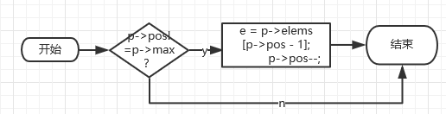
图1.1-3pop函数流程
STACK *const assign(STACK*const p, const STACK&s); //赋s给p指的栈,并返回p
返回值：STACK类型指针
流程图如下：
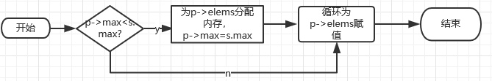
图1.1-4assign函数流程
参数：STACK类型不可更改指针p，不可更改的STACK变量s
void print(const STACK*const p); //打印p指向的栈
返回值：无
参数：不可更改的STACK类型指针 p（p也是不可更改的指针）
void destroySTACK(STACK*const p); //销毁p指向的栈
返回值：无
参数：STACK指向的不可更改的指针p

三．软件开发
本次实验所采用的编译器为DEV-C++6.0;采用调试工具是gcc.

四．软件测试
根据题目要求给出的测试样例，测试实验的正确性。其中通过“设定栈队或队列大小-S”、“入-I”、“出-O”、“深拷贝构造-C”、“深拷贝赋值-A”、“栈中剩余元素个数-N”完成操作，根据输出结果检查实验程序的正确性。输出结果包括正常输出和错误输出两类，操作不合法或出现错误时，实验程序对某个动作整体输出E，所有输出均用两个空格隔开。
- 测试输入：U201614749 -S 10 -I 1 2 3 4
输出结果：正确
图4-1.1实验测试
- 测试输入：-S 10 -I 1 2 3 4 -O 3
输出结果：正确
图4-2.1实验测试
3.测试输入：-S 10 -I 1 2 3 4 -O 3 -I 5 6
输出结果：正确
图4-3.1实验测试
4.测试输入：-S 10 -I 1 2 3 4 -A 5 -I 5 6
输出结果：正确
图4-4.1实验测试
5.测试输入：-S 10 -I 1 2 3 4 -C -I 5 6
输出结果：正确
图4-5.1实验测试
6.测试输入：-S 3 -I 1 2 -I 5 6 -C
输出结果：正确
图4-6.1实验结果
7.测试输入：-S 3 -I 1 2 -N
输出结果：正确
图4-7.1实验结果
8.测试输入：-S 3 -I 4 5 -G 1
输出结果：正确
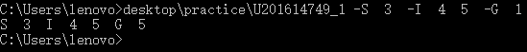
图4-8.1实验测试
提交测试程序测试结果如下：
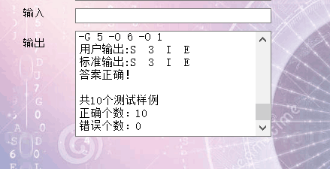
图4-8.2实验结果
分析测试效果。
结果与预期相符，实验结果正确。

五．特点与不足

1.技术特点
值得注意的是本次实验运用了一个atoi()函数，可以将命令行的字符串直接转化为数字，节省了很多的时间。
其次，在元素入栈时采用的方法是判断是否到命令行尾部来决定是否继续入栈。比较方便。

2.不足和改进的建议
实验的验收系统觉得不太友好，有时候我在命令行输出结果完全正确，却无法通过验收。请很多同学看了都觉得没有问题。而且之前还可以通过的，却一下无法通过了。希望老师可以改进。

六．过程和体会

1.遇到的主要问题和解决方法
本实验中遇到的主要问题就是命令行操作之前运用的较少，一开始比较无从下手，百度查看了一些资料之后才有了思路解决问题。

2.课程设计的体会
本次课程设计体会到了c++作为一门面向对象的语言在实列化时相较于c语言来说更加方便也更加快捷。而且在设计过程中也体会到了内存的申请和释放，从堆中申请内存和从栈中申请内存时应该主义的问题。还要随时注意申明指针变量要在程序结束时自行释放，编译器只会帮助你释放头指针，而申请的那部分内存会一直保存，不会释放。

七．源码和说明

1.文件清单及其功能说明
程序清单只包含一个可运行的cpp文件，和一个可执行的exe文件，在check system中打开相应执行程序即可执行并得到对应结果。

2.用户使用说明书
直接打开cmd,在命令行找到文件路径输入测试信息即可得出结果。

3.源代码
#include <stdio.h>
#include<string.h>
#include<stdlib.h>
#include<iostream>
using namespace std;
struct STACK {
int *elems; //申请内存用于存放栈的元素
int max; //栈能存放的最大元素个数
int pos; //栈实际已有元素个数，栈空时pos=0;
};
void initSTACK(STACK *const p, int m); //初始化p指向的栈：最多m个元素
void initSTACK(STACK *const p, const STACK&s); //用栈s初始化p指向的栈
int size(const STACK *const p); //返回p指向的栈的最大元素个数max
int howMany(const STACK *const p); //返回p指向的栈的实际元素个数pos
int getelem(const STACK *const p, int x); //取下标x处的栈元素
STACK *const push(STACK *const p, int e); //将e入栈，并返回p
STACK *const pop(STACK *const p, int &e); //出栈到e，并返回p
STACK *const assign(STACK*const p, const STACK&s); //赋s给p指的栈,并返回p
void print(const STACK*const p); //打印p指向的栈
void destroySTACK(STACK*const p); //销毁p指向的栈

void initSTACK(STACK *const p, int m)
{
p->elems = (int*)malloc(sizeof(int)*m);
p->max = m;
p->pos = 0;
}
void initSTACK(STACK *const p, const STACK&s)
{
p->elems = (int *)malloc(sizeof(int)*s.max);
for (int i = 0; i < s.pos; i++)
p->elems[i] = s.elems[i];
p->max = s.max;
p->pos = s.pos;
}
int size(const STACK *const p)
{
return p->max;
}
int howMany(const STACK *const p)
{
return p->pos;
}
int getelem(const STACK *const p, int x)
{
return p->elems[x];
}
STACK *const push(STACK *const p, int e)
{
if(p->pos!=p->max)
{
p->elems[p->pos] = e;
p->pos++;
}
return p;
}
STACK *const pop(STACK *const p, int &e)
{
if(p->pos!=0)
{
e = p->elems[p->pos - 1];
p->pos--;
}
return p;
}
STACK *const assign(STACK*const p, const STACK&s)
{
if(p->max<s.max)
{
p->elems = (int*)realloc(p->elems,s.max*sizeof(int));
p->max = s.max;
}
for(int i=0;i<s.pos;i++)
p->elems[i] = s.elems[i];
p->pos = s.pos;
return p;
}
void print(const STACK*const p)
{
for (int i = 0; i < p->pos; i++)
{
printf("%d ", p->elems[i]);
}
}
void destroySTACK(STACK*const p)
{
delete[] p->elems;
p->elems = NULL;
p->max = 0;
p->pos = 0;
}
int main(int argc, char* argv[])
{
STACK *p = (STACK*)malloc(sizeof(STACK));
STACK s;
char* arg;
int ch; //将字符转化为数字
for (int i = 1; i < argc; i++)
{
arg = argv[i];
if (!strcmp(arg, "-S"))
{
ch = atoi(argv[i+1]);
initSTACK(p, ch);
cout << "S "<<ch<<" ";
}
else if (!strcmp(arg, "-I"))
{
cout<<"I ";
int j=i,flag=1;
j++;
while(j<argc)
{
if(p->pos==p->max)
{
if(argv[j][0]!='-')
{
cout<<"E ";flag=0;break;
}
else break;
}
if(argv[j][0]!='-')
{
ch=atoi(argv[j]);
push(p,ch);
}
else break;
j++;
}
if(flag==0)
i=argc;
else print(p);
}
else if (!strcmp(arg, "-O"))
{
cout << "O ";
ch = atoi(argv[i+1]);
p->pos -= ch;
if(p->pos>=0)
for(int j=0;j<p->pos;j++)
{
printf("%d ", p->elems[j]);
// fprintf(fp,"%d ",p->elems[j]);
}
else
{cout<<"E ";
//fprintf(fp,"E ");
break;
}
}
else if (!strcmp(arg, "-A"))
{
cout << "A ";
ch = atoi(argv[i+1]);
initSTACK(&s, *p);
p = assign(p, s);
if(p->pos)
print(p);
}
else if (!strcmp(arg, "-C"))
{
cout << "C ";
initSTACK(&s, *p);
p=assign(p, s);
print(p);
}
else if (!strcmp(arg, "-N"))
{
cout << "N " << p->pos<<" ";
}
else if (!strcmp(arg, "-G"))
{
ch = atoi(argv[i + 1]);
if(ch<p->pos)
{
cout << "G " << p->elems[ch] << " ";
}
else {cout<<"G "<<"E ";
break;}
}
}
return 0;
}

